**今日动态**

12.6 星期二 晴

班级人数：25人，今日实到：23人。

**一日生活活动篇**  

|  |  |  |  |  |  |
| --- | --- | --- | --- | --- | --- |
| **姓名** | **情绪** | **区域活动** | **进餐** | **午睡** | **备注** |
| **杨子宸** | **★** | **√** | **★** | **★** | **★：**  **好、**  **吃完、**  **睡着。**  **●：**  **一般、**  **未吃完、**  **未睡。** |
| **黄英豪** | **★** | **√** | **★** | **★** |
| **薛远憬** | **请假** | **请假** | **请假** | **请假** |
| **蔡承轩** | **★** | **√** | **★** | **★** |
| **梅语辰** | **★** | **√** | **★** | **★** |
| **于一鸣** | **★** | **√** | **★** | **★** |
| **姜怀逸** | **★** | **√** | **★** | **★** |
| **姜怀兴** | **★** | **√** | **★** | **★** |
| **肖铭轩** | **★** | **√** | **★** | **★** |
| **周成旭** | **★** | **√** | **★** | **★** |
| **顾书言** | **★** | **√** | **★** | **★** |
| **许烁** | **★** | **√** | **★** | **★** |
| **张嘉辰** | **★** | **√** | **●** | **★** |
| **史芯宁** | **★** | **√** | **★** | **★** |
| **高语晴** | **★** | **√** | **★** | **★** |
| **吕卓彤** | **★** | **√** | **★** | **★** |
| **刘若熙** | **★** | **√** | **★** | **★** |
| **丁趙妍** | **★** | **√** | **★** | **★** |
| **朱宸钰** | **★** | **√** | **★** | **★** |
| **龚昕苒** | **★** | **√** | **★** | **★** |
| **李诗雨** | **★** | **√** | **★** | **★** |
| **杨静宸** | **请假** | **请假** | **请假** | **请假** |
| **赵静姝** | **★** | **√** | **★** | **★** |
| **唐文津** | **★** | **√** | **●** | **★** |
| **雷嘉怡** | **★** | **√** | **★** | **★** |

**今日食谱：卤猪肝、白菜油面筋、罗宋汤**

**户外游戏篇**  

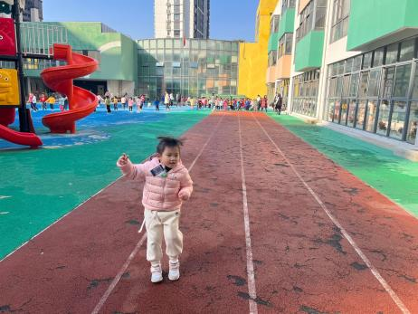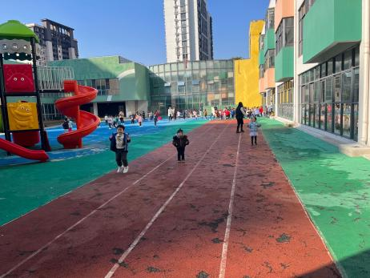 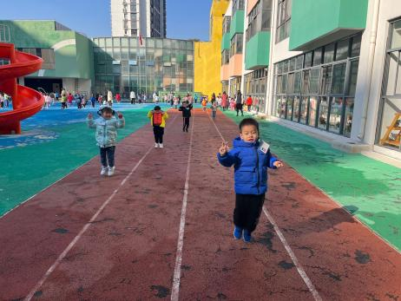

小兔是怎么跳的呢？两脚并拢，小手像耳朵，放在头顶上。

**集体活动篇**  

1. 数学：感知4以内的数量

这是一节感知数量的数学活动。活动通过让幼儿点数物体，进一步正确感知4以内的数量，掌握手口一致数数的方法，让孩子知道有几个物体就可以送几个点，引导幼儿在有趣的游戏及操作中体验点数的乐趣，并进行物与点卡的匹配操作。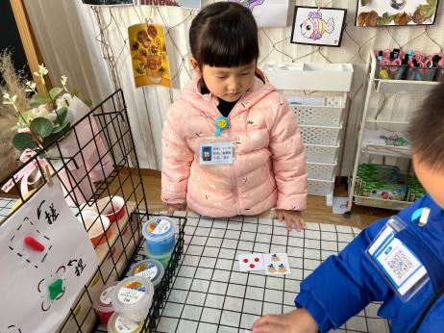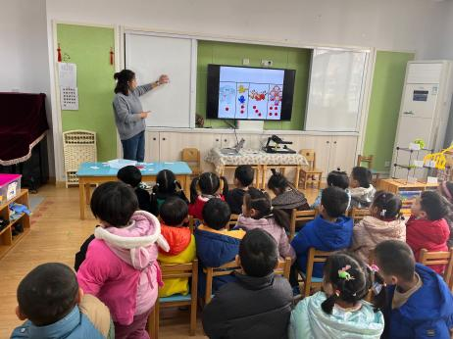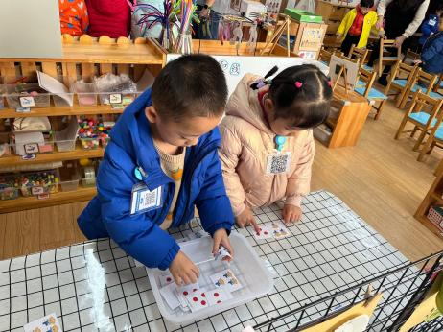

今天能够帮助动物们找到相对应的小点的宝宝是：**杨子宸、黄英豪、蔡承轩、梅语辰、姜怀逸、姜怀兴、肖铭轩、周成旭、顾书言、许烁、张嘉辰、史芯宁、高语晴、吕卓彤、刘若熙、丁趙妍、朱宸钰、李诗雨、赵静姝、雷嘉怡**

1. 律动：赶走小怪兽

《赶走小怪兽》是一节小班律动活动，运用其乐曲《啤酒桶波尔卡》欢快的旋律，创设了打小怪兽的游戏，让幼儿尝试跟着节奏做出“走、听、看、射击、躲”等动作。感受音乐旋律和节奏，扮演小武士，并能大胆的用相应的动作、表情、表现音乐，体验游戏乐趣。

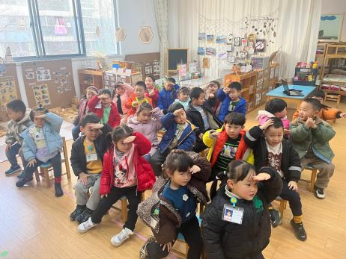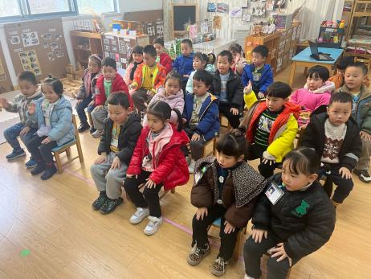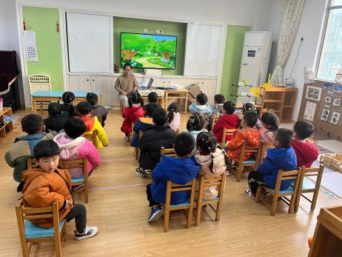

 **家园配合**  

各位家长好！

1. 《快乐家园》还有6位小朋友没带来！
2. 《交通安全》还有4位小朋友没完成！

执笔人：张洁